TOKAT MEVLANA İHO

2025 LGS HAZIRLIK KİTAPÇIĞI

ÖĞRENCİNİN ADI SOYADI

6. SINIF ORTALAMAM 7. SINIF ORTALAMAM 8. SINIF ORTALAMAM

…………………….. ………………......... ……………………….

EYLÜL-2025

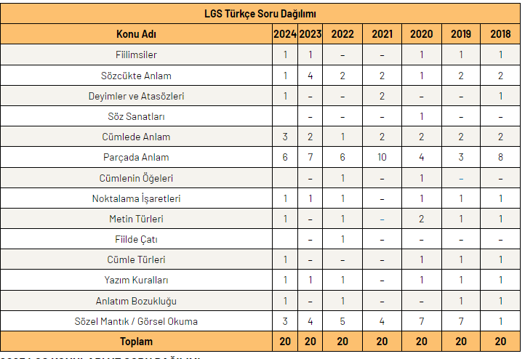

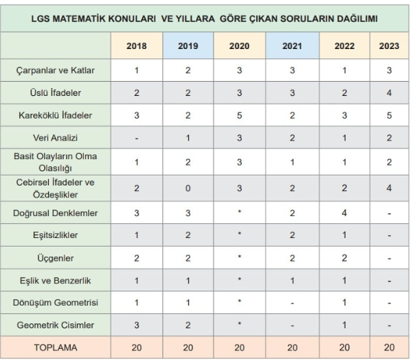

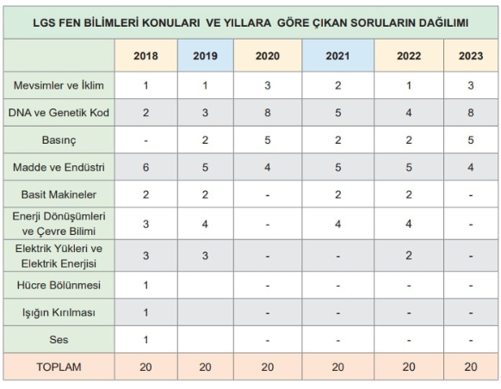

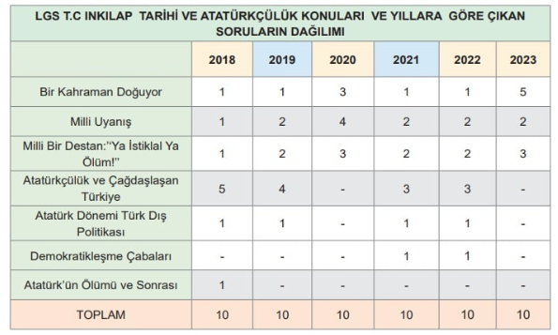

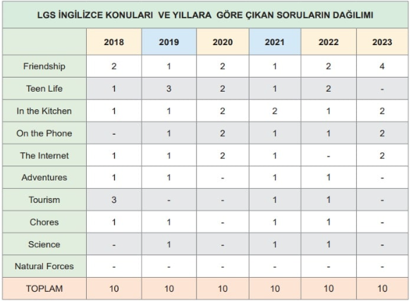

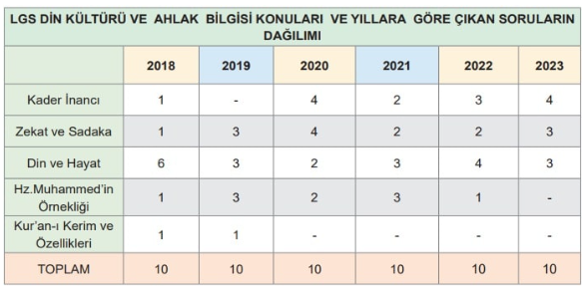

HAFTALIK ÇALIŞMA PROGRAMIM

|  |  |  |  |  |  |  |
| --- | --- | --- | --- | --- | --- | --- |
| PAZARTESİ | SALI | ÇARŞAMBA | PERŞEMBE | CUMA | CUMARTESİ | PAZAR |
| ……………………  DERSİ KONU TEKRARI  (40 DK SORU ÇÖZÜMÜ) | ……………………  DERSİ KONU TEKRARI  (40 DK SORU ÇÖZÜMÜ | ……………………  DERSİ KONU TEKRARI  (40 DK SORU ÇÖZÜMÜ | ……………………  DERSİ KONU TEKRARI  (40 DK SORU ÇÖZÜMÜ | ……………………  DERSİ KONU TEKRARI  (40 DK SORU ÇÖZÜMÜ | ……………………  DERSİ KONU TEKRARI  (40 DK SORU ÇÖZÜMÜ | HAFTALIK KONU TEKRARI  +  BRANŞ DENEMESİ  (TÜM DERSLERDEN  EN AZ 1 TANE) |
| ……………………  DERSİ KONU TEKRARI  (40 DK SORU ÇÖZÜMÜ | ……………………  DERSİ KONU TEKRARI  (40 DK SORU ÇÖZÜMÜ | ……………………  DERSİ KONU TEKRARI  (40 DK SORU ÇÖZÜMÜ | ……………………  DERSİ KONU TEKRARI  (40 DK SORU ÇÖZÜMÜ | ……………………  DERSİ KONU TEKRARI  (40 DK SORU ÇÖZÜMÜ | ……………………  DERSİ KONU TEKRARI  (40 DK SORU ÇÖZÜMÜ |
| ……………………  DERSİ KONU TEKRARI  (40 DK SORU ÇÖZÜMÜ | ……………………  DERSİ KONU TEKRARI  (40 DK SORU ÇÖZÜMÜ | ……………………  DERSİ KONU TEKRARI  (40 DK SORU ÇÖZÜMÜ | ……………………  DERSİ KONU TEKRARI  (40 DK SORU ÇÖZÜMÜ | ……………………  DERSİ KONU TEKRARI  (40 DK SORU ÇÖZÜMÜ | ……………………  DERSİ KONU TEKRARI  (40 DK SORU ÇÖZÜMÜ |
| EN AZ 15 SORU PARAGRAF SORUSU ÇÖZÜMÜ | EN AZ 15 SORU PARAGRAF SORUSU ÇÖZÜMÜ | EN AZ 15 SORU PARAGRAF SORUSU ÇÖZÜMÜ | EN AZ 15 SORU PARAGRAF SORUSU ÇÖZÜMÜ | EN AZ 15 SORU PARAGRAF SORUSU ÇÖZÜMÜ | EN AZ 15 SORU PARAGRAF SORUSU ÇÖZÜMÜ | EN AZ 15 SORU PARAGRAF SORUSU ÇÖZÜMÜ |
| EN AZ 15 SORU MATEMATİK PROBLEMİ ÇÖZÜMÜ | EN AZ 15 SORU MATEMATİK PROBLEMİ ÇÖZÜMÜ | EN AZ 15 SORU MATEMATİK PROBLEMİ ÇÖZÜMÜ | EN AZ 15 SORU MATEMATİK PROBLEMİ ÇÖZÜMÜ | EN AZ 15 SORU MATEMATİK PROBLEMİ ÇÖZÜMÜ | EN AZ 15 SORU MATEMATİK PROBLEMİ ÇÖZÜMÜ | EN AZ 15 SORU MATEMATİK PROBLEMİ ÇÖZÜMÜ |

AYLIK SORU TAKİP ÇİZELGESİ (……………….). AYI

|  |  |  |  |  |  |  |
| --- | --- | --- | --- | --- | --- | --- |
| TARİH | KONU | ÇALIŞILDI/ÇALIŞILMADI | SORU SAYISI | DOĞRU | YANLIŞ | İMZA |
|  |  |  |  |  |  |  |
|  |  |  |  |  |  |  |
|  |  |  |  |  |  |  |
|  |  |  |  |  |  |  |
|  |  |  |  |  |  |  |
|  |  |  |  |  |  |  |
|  |  |  |  |  |  |  |
|  |  |  |  |  |  |  |
|  |  |  |  |  |  |  |
|  |  |  |  |  |  |  |
|  |  |  |  |  |  |  |
|  |  |  |  |  |  |  |
|  |  |  |  |  |  |  |
|  |  |  |  |  |  |  |
|  |  |  |  |  |  |  |
|  |  |  |  |  |  |  |
|  |  |  |  |  |  |  |
|  |  |  |  |  |  |  |
|  |  |  |  |  |  |  |
|  |  |  |  |  |  |  |
|  |  |  |  |  |  |  |
|  |  |  |  |  |  |  |
|  |  |  |  |  |  |  |
|  |  |  |  |  |  |  |
|  |  |  |  |  |  |  |
|  |  |  |  |  |  |  |
|  |  |  |  |  |  |  |
|  |  |  |  |  |  |  |
|  |  |  |  |  |  |  |
|  |  |  |  |  |  |  |
|  |  |  |  |  |  |  |
|  |  |  |  |  |  |  |

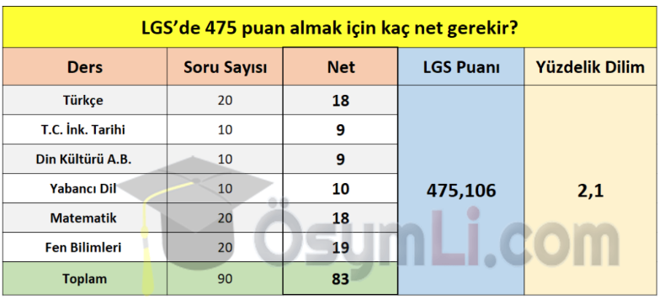

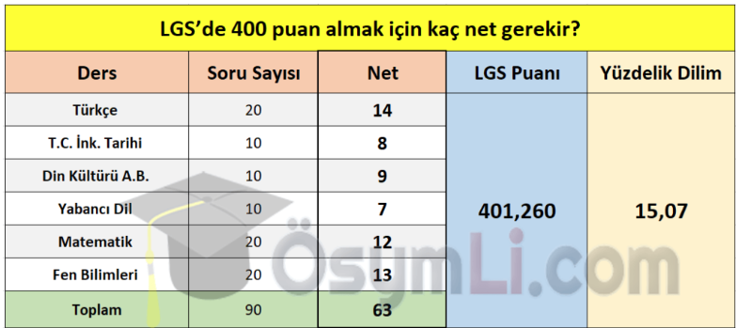

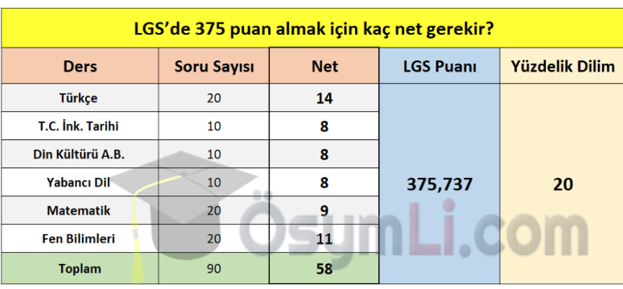

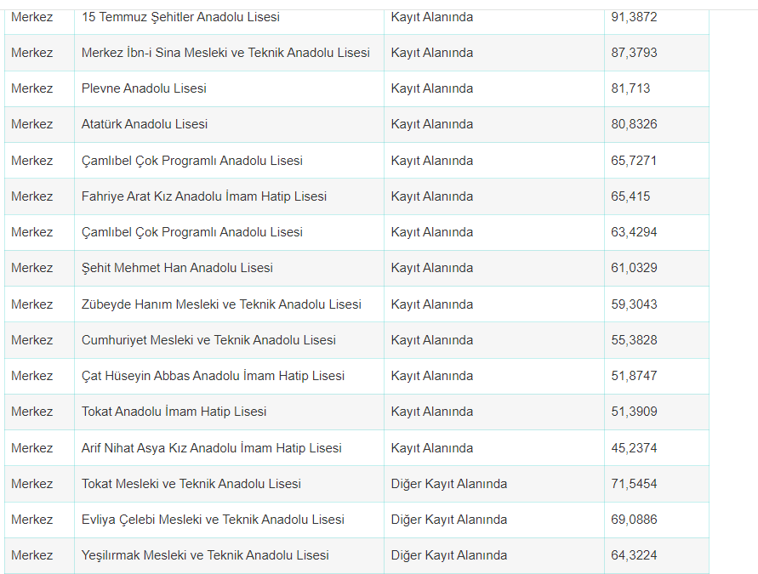

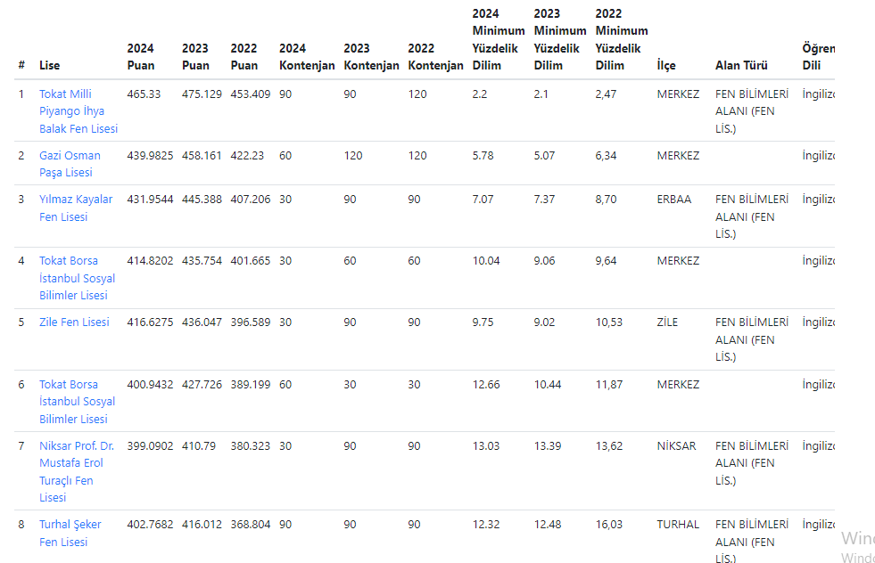

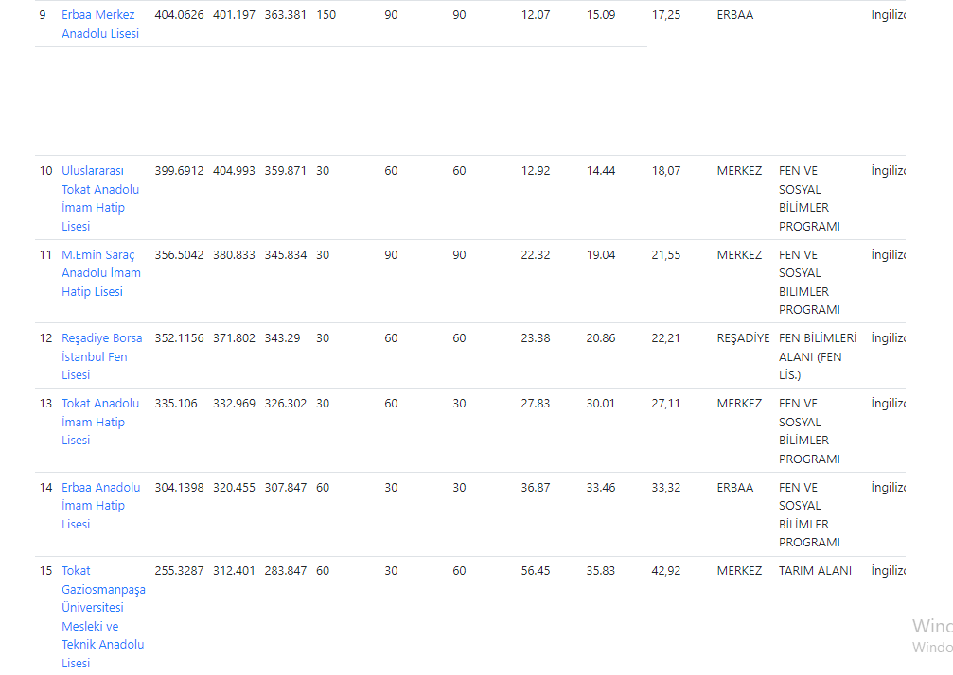

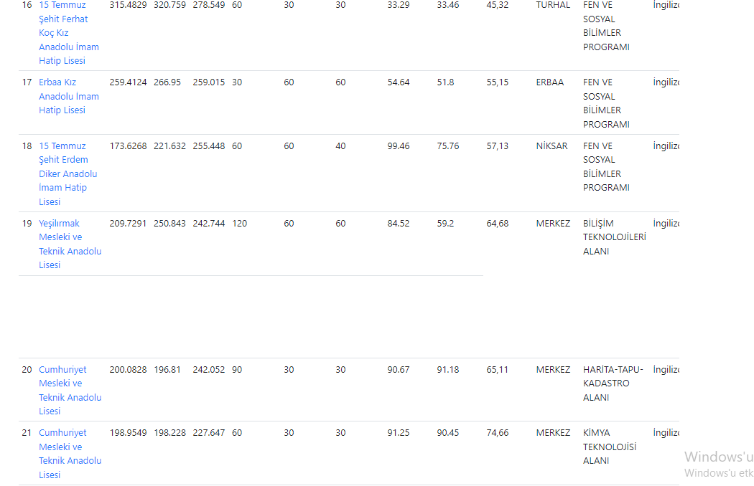

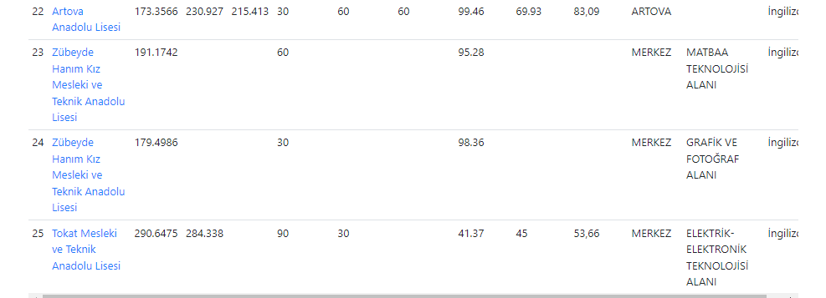

TOKAT MESLEKİ VE TEKNİK ANADOLU LİSESİNDE OLAN PROGRAMLAR

* ELEKTRİK ELEKTRONİK
* METAL
* MOBİLYA
* MAKİNA
* MOTOR
* İKLİMLENDİRME VE TESİSAT TEKNOLOJİSİ
* MAKİNA
* BİLİŞİM

YEŞİLIRMAK MESLEKİ VE TEKNİK ANADOLU LİSESİNDE OLAN PROGRAMLAR

* MUHASEBE
* BİLİŞİM

CUMHURİYET MESLEKİ VE TEKNİK ANADOLU LİSESİNDE OLAN PROGRAMLAR

* HARİTA KADASTRO
* KİMYA
* BİLİŞİM

EVLİYA ÇELEBİ MESLEKİ VE TEKNİK ANADOLU LİSESİNDE OLAN PROGRAMLAR

* YİYECEK VE İÇECEK HİZMETLERİ
* KONAKLAMA VE SEYAHAT HİZMETLERİ

İBNİ SİNA MESLEKİ VE TEKNİK ANADOLU LİSESİNDE OLAN PROGRAMLAR

* EBE YARDIMCILIĞI
* HEMŞİRE YARDIMCILIĞI
* SAĞLIK BAKIM TEKNİSYENLİĞİ